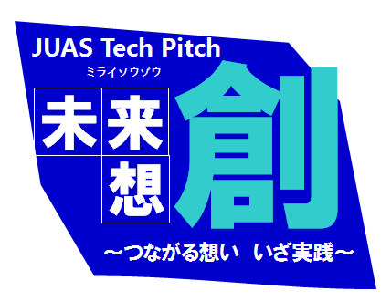
2018年9月7日（金）開催
JUAS TECH PITCH 2018
プレゼンテーション応募用紙

ふりがな
お名前
ご所属  （会社、組織名） |  | 年齢
E-Mail |  | 電話番号
緊急連絡先
（携帯番号）
◆プレゼンテ―ションのタイトル
◆プレゼンテ―ションの要旨・伝えたいこと（400字程度）
※自社商品の宣伝のみを目的としたご応募はご遠慮ください。
コンセプト、考え方、解決できる課題などをご紹介ください。

以上

一般社団法人 日本情報システム・ユーザー協会では、本申し込み用紙から入力された個人情報を自ら定める「個人情報保護方針」（http://www.juas.or.jp/privacypolicy/）に沿って適切に管理し、以下の通り取扱います。
1．利用目的について
個人情報をお客様の同意なく、JUAS TECH PITCHの応募手続きおよび運営を行う以外の目的で使用することはありません。
2．提供、委託について
第三者への個人情報の提供は行いません。 なお、業務の委託や他社との共同利用は行いません。
3．個人情報の開示等について
ご本人からの求めにより、当協会が保有する開示対象個人情報の利用目的の通知、開示、内容の訂正・追加または削除、利用の停止・消去および第三者への提供の停止に応じます。下記の「問い合わせ先」までお問い合わせください。
4．提供の任意性について
お申し込み用紙への個人情報の記入は任意ですが、ご記入いただけない項目がある場合には、お手続きおよびサービス等の提供に支障が生じることがあります。
＜問い合わせ先＞JUAS事務局長 西村光司 TEL：03-3249-4101 E-mail：juas@juas.or.jp

